

**本科实训报告**

https://github.com/ALI1416/Address-Book-Backup-System

|  |  |
| --- | --- |
| 课程名称： | 软件综合实训Ⅰ |
| 题 目： | 安卓手机通讯录自动备份软件的设计 |
| 院 系： | 计算机科学与工程学院 |
| 专业班级： |  |
| 学 号： |  |
| 学生姓名： |  |
| 指导教师： |  |
| 完成日期： | 2019.1.4 |

成绩： （五级）

课程设计评分标准

|  |  |  |  |
| --- | --- | --- | --- |
| 平时（30%） | 全勤、学习态度端正、实验认真、积极回答问题 | 优秀（90-100） |  |
| 偶有缺勤、实验认真、回答问题较积极 | 良好（80-89） |
| 旷课2次以内、偶有迟到、实验认真、回答问题较好 | 中（70-79） |
| 旷课2次以上、学习态度一般、基本能回答出问题 | 及格（60-69） |
| 经常旷课，实验过程不认真、问题回答不积极 | 不及格(<60) |
| 考核（70%） | 作品功能完全实现、作品演示操作熟练、问题回答准确；设计论文结构合理、内容符合要求、论文格式符合规范要求、参考文献新 | 优秀（90-100） |  |
| 作品功能基本完全实现、作品演示操作熟练、问题回答准确；设计论文结构合理、内容符合要求、论文格式符合规范要求、参考文献新 | 良好（80-89） |
| 作品功能实现70%、作品演示操作基较熟练、问题回答基本准确；设计论文结构基本合理、内容基本符合要求、论文格式基本符合规范要求、参考文献较新 | 中（70-79） |
| 作品功能实现50%、作品演示操作较熟练、部分问题回答准确；设计论文结构较合理、 论文格式基本符合规范要求、有参考文献 | 及格（60-69） |
| 作品功能不能实现、作品演示操作不熟练、问题回答效果差；设计论文结构不合理、 论文格式不符合规范要求、无参考文献 | 不及格(<60) |
| 总评 | | |  |

**桂林航天工业学院实训任务书**

设计题目：安卓手机通讯录自动备份软件的设计

|  |  |  |  |  |
| --- | --- | --- | --- | --- |
| 学生姓名 | |  | | |
| 课程名称 | | 软件综合实训1 | 专业班级 | 2016软件工程4班 |
| 地 点 | | 巡天楼328 | 起止时间 | 第18周 |
| 设计内容 | （包括课程设计工作量及其技术要求，以及说明书撰写等具体要求）  1.针对一个需要开发的软件系统按照软件工程中的生命周期进行完整的项目分析，完成系统的概述，进行系统的可行性分析，系统的需求分析，系统的总体设计，系统的详细设计，系统交互界面的实现。  2.利用 Microsoft Visio和XMind软件作为项目系统的设计建模工具，运用HTML和JSP等编程语言设计系统交互界面。  3.按照课程设计报告的标准范文完成报告的撰写，要求报告内容涵盖系统概述、可行性分析、需求分析、系统总体设计、系统详细设计、系统交互界面实现、结语等组成部分。 | | | |
| 设计进度 | 第1天，选定课程设计题目，做好相关设计准备，完成系统概述的撰写。  第2天，针对项目进行可行性分析，并进行需求分析，确定最终需求。  第3天，针对项目的需求结果进行总体设计，同时完成详细设计。  第4天，针对详细设计结果进行系统实现，完成交互界面的设计与开发。  第5天，完善设计内容，最后进行总结，并完成课程设计报告。 | | | |

目 录

第1章 系统概述 1

1.1 设计背景 1

1.2 设计目的 1

1.3 设计方法 1

第2章 系统可行性分析 2

2.1 技术可行性 2

2.2 经济可行性 3

2.3 操作可行性 3

2.4 法律可行性 3

第3章 系统需求分析 3

3.1 功能需求 3

3.1.1 手机通讯录备份 4

3.1.2 手机通讯录恢复 4

3.1.3 云端通讯录的操作 4

3.1.4 云端备份记录的操作 4

3.1.5 通讯录自动备份 4

3.1.6 账号操作 4

3.2 性能需求 4

3.2.1 登录要求 4

3.2.2 界面要求 4

3.2.3 安全设置 5

3.2.4 操作实现 5

3.2.5 应对突发故障的能力 5

3.3 系统流程图 5

3.4 功能模块 6

3.4.1 备份操作 7

3.4.2 恢复操作 7

3.4.3 云端通讯录操作 8

3.4.4 云端备份记录操作 9

3.4.5 自动备份操作 9

第4章 系统总体设计 10

4.1 系统的详细底层数据流图 10

4.2 系统总体功能的层次划分 11

4.3 系统数据库设计 12

第5章 系统详细设计 14

5.1 自动登录操作流程图 14

5.2 登录操作流程图 15

5.3 注册操作流程图 15

5.4 备份操作流程图 16

5.5 恢复操作流程图 16

5.6 云端通讯录操作流程图 18

5.7 云端备份记录操作流程图 18

5.8 自动备份设置操作流程图 20

第6章 系统实现 20

6.1 用户登录页面 20

6.2 用户注册页面 20

6.3 主界面 20

6.4 本地通讯录备份页面 20

6.5 本地通讯录恢复页面 21

6.6 备份记录新增页面 21

6.7 备份记录详情查看页面 22

6.8 云端通讯录页面 22

6.9 云端备份记录页面 22

6.10 自动备份设置页面 22

6.11 设置页面 23

6.12 修改密码页面 23

6.13 修改密保页面 24

6.14 忘记密码页面 24

结语 24

参考文献 25

# 第1章 系统概述

## 1.1 设计背景

随着手机的普及，人们的手机通讯录里的联系人也越来越多，但是难免会有更换手机或sim卡的情况，这样就需要重新输入联系人姓名和联系电话，会变得非常麻烦和复杂。这样的情况就需要一个专门备份手机通讯录的软件，来导入导出和整理通讯录，以保证当前通讯录的准确性和完整性。

## 1.2 设计目的

该通讯录自动备份软件可读取和修改手机通讯录信息，并上传到云端服务器进行备份。该系统主要解决的问题如下：

(1)解决手工输入麻烦的问题：

手工输入联系人信息过于麻烦和浪费时间，还存在通讯录信息过时等问题。

(2)解决云端通讯录版本问题：

多次备份后可能会导致信息冲突、信息过时等问题，我们采用保存该用户最近几次的备份信息。本次备份和上一次比较，手工选择是否备份修改过的信息，以防信息被重复备份。恢复通讯录信息时，我们根据当前通讯录已有信息进行比较，用户自主选择需要恢复的信息，防止被重复恢复。

## 1.3 设计方法

本次软件工程的设计采用面向对象的方法。面向对象方法把数据和行为看成是等同重要的,它是一种以数据为主线,把数据和对数据的操作紧密的结合起来的方法。面向对象方法学的出发点和基本原则,是尽可能的模拟人类习惯的思维方式, 使开发软件的方法与过程尽可能接近人类认识世界解决问题的方法, 也就是使描述问题的问题空间(也称为问题域)与实现解法的解空间(也称为求解域)在结构上尽可能一致。

概括地说,面向对象方法学具有以下四个要点:

(1)把对象(object)作为融合了数据记在数据上的操作行为的统一的软件结构。面向对象程序是有对象组成的,程序中任何元素都是对象,复杂的对象有比较简单的对象组合而成。也就是说,用对象分解取代了传统方法的功能分解。

(2)把所有对象都划分成类(class)每个类都定义了一组数据和一组操作,是对具有相同数据和相同操作的一组相似对象的定义。数据用于表示对象的静态属性,是对象的状态信息,而施加于数据之上的操作用于实现对象的动态行为。

(3)按照父类(或称为基类)与子类(或称为派生类)的关系,把若干个相关类组成一个层次结构的系统(也称为类等级)。在类等级中,下层派生类自动拥有上层基类中定义的数据和操作,这种现象称为继承。

(4)对象彼此间仅能通过发送消息互相联系。对象与传统数据有本质区别,它不是被动的等待外界对它施加操作,相反,它是数据处理的主体,必须向它发送消息请求它执行它的某个操作已处理它的数据,而不是从外界直接对它的数据进行处理。也就是说, 对象的所有私有信息都被封装在该对象内,不能从外界直接访问, 这就是通常所说的封装性。

面向对象方法学具有以下优点:

(1)与人类习惯的思维方法一致;

(2)稳定性好;

(3)可重用性好;

(4)比较容易开发大型软件产品;

(5)可维护性好。

# 第2章 系统可行性分析

## 2.1 技术可行性

考虑使用现有的技术能否实现这个系统。

本软件采用Java作为开发语言, Java是一门面向对象编程语言，不仅吸收了C++语言的各种优点，还摒弃了C++里难以理解的多继承、指针等概念，因此Java语言具有功能强大和简单易用两个特征。Java语言作为静态面向对象编程语言的代表，极好地实现了面向对象理论，允许程序员以优雅的思维方式进行复杂的编程。Java具有简单性、面向对象、分布式、健壮性、安全性、平台独立与可移植性、多线程、动态性等特点。Java可以编写桌面应用程序、Web应用程序、分布式系统和嵌入式系统应用程序等。

本软件采用MySQL作为关系型数据库管理系统，MySQL是一个小型关系型数据库管理系统,MySQL被广泛地应用在Internet上的中小型网站中。由于其体积小、速度快、总体拥有成本低，尤其是开放源码这一特点，许多中小型网站为了降低网站总体拥有成本而选择了MySQL作为网站数据库。

此外,从开发人员的水平考虑,作为计算机科学与技术专业大三的学生,大学三年所积累的专业知识使我们从一定程度上具备了开发一个小型软件的能力, 而且学校现有的计算机设备也完全能够满足开发的需要。

## 2.2 经济可行性

学校现有的计算机设备也完全能够满足开发的需要。

由于本软件所要求的硬件(计算机及相关硬件)和软件环境(eclipse和MySQL)，市场上都容易从相关网站下载，并且都是免费的，系统成本主要集中在本软件的开发与维护上，对用户不造成过重的经济负担。而一旦此软件投入使用，不仅可以减少通讯录的工作强度，提高工作效率，而且方便了对通讯录信息的管理，延续了传统的管理模式, 极大限度地方便了用户。而且，手机通讯录自动备份软件是一个小型的管理软件，在开发时目标系统不是很复杂，开发的周期较短，人员经济支出不大，使通讯录管理工作变繁为简，使其更加合理化、规范化、工作效率的提高会给企业带来整体水平的提高，所节省的大量人力、财力产生的效益将远远大于本系统的开发成本，所以从经济方面讲，开发此系统是可行的，是非常值得投资的。

## 2.3 操作可行性

考虑这个软件的操作方式在这个用户组织内能否行得通。

本系统采用eclipse作为本软件的应用程序开发环境；使用Vue和bootstrap设计有好的界面，使其美观，操作简单；采用MySQL工具建立数据库。因为用户对通讯录自动备份的需求很大，我们只需了解用户的具体需求，即可开发出良好的软件。

## 2.4 法律可行性

考虑这个软件在社会方面是否违反国家法律,侵犯他人权益。

本软件的研究和开发都选用免费或开源的软件，不会侵犯他人、集体和国家的利益，不会违反任何的国家政策和法律。本系统的功能只会给人们带来社会效益，不会侵犯人们的安全、隐私、经济等权益。

# 第3章 系统需求分析

## 3.1 功能需求

通过对用户的调查访问，了解到对该软件的功能及需求，使之形成完善的应用软件。软件的功能主要实现对通讯录信息在安卓手机通讯录上的备份和恢复；云端通讯录信息的查看、添加、修改和删除；备份记录的查看和删除；通讯录自动备份。

### 3.1.1 手机通讯录备份

该功能是读取用户手机通讯录的详细信息，包括姓名、手机号码、家庭住址等信息，上传至云端，并进行对比，反馈给用户变动的信息，可由用户修改上传的信息。

### 3.1.2 手机通讯录恢复

该功能是由用户选择恢复的备份记录，下发到该软件，软件再读取通讯录信息，与该记录进行比较，反馈给用户变动信息，可由用户修改覆盖、添加或删除通讯录信息。

### 3.1.3 云端通讯录的操作

可以查看备份过的所有通讯录记录，可进行添加、删除、修改以及恢复删除等操作。

### 3.1.4 云端备份记录的操作

备份记录是记录云端通讯录的编号，通过查询编号来查询通讯录的详情。备份记录可以进行查看、删除和恢复删除等操作。

### 3.1.5 通讯录自动备份

可以设置软件进行自动备份，每隔一段时间，或通讯录发生变动时进行上传通讯录记录以及自动备份。用户可以自定义设置。

### 3.1.6 账号操作

注册密码时需要填写用户名、密码和密保。忘记密码时可以通过密保来修改密码。登录状态可以修改密码和密保。

## 3.2 性能需求

### 3.2.1 登录要求

设置系统用户登陆功能，采用每一用户单独存储，更好的管理用户通讯录信息。用户的通讯录信息属于个人隐私，我们有义务保证用户的隐私不被泄露、不被不法分子利用。

### 3.2.2 界面要求

友好的用户界面,业务操作简单,各个功能模块应清晰可见便于用户操作。界面要美观大方,操作步骤要清晰易学,操作对应的功能及实现不能出现二义性。主界面应包括备份、恢复、查看通讯录、查看备份记录、自动备份、登录和设置七个基本组件。设置的功能分布:主要包括自动备份设置、备份提醒设置以及有关该软件一些相应的帮助信息。

### 3.2.3 安全设置

成熟先进的技术和系统构架,采用先进的数据库访问方式,数据更安全,性能更稳定。应具备优化、无冗余、并行作业的基本属性。

### 3.2.4 操作实现

对于用户对信息进行的查询、删除、新增等操作能够及时做出准确且正确的反映,同时要保证系统的响应时间应在一定范围内。

### 3.2.5 应对突发故障的能力

保证软件对通讯录记录的储存能力,防止溢出、延时等问题,具有一定的故障应对功能。

## 3.3 系统流程图

经过对用于需求的考察导出了初次的系统流程图,用户可以根据系统流程图考察系统是否完成了他们基本的需要。导出的系统流程图如下图:



图3.3 系统流程图

## 3.4 功能模块

下面的图为自动备份软件的基本功能描述的数据流图。该数据流图中的数据流为: 用户信息表、用户通讯录信息表、本次备份记录信息表、选择恢复的备份记录表、通讯录操作信息表、备份记录操作信息表、自动备份设置信息表、处理后备份详细表、通讯录信息表、处理后通讯录信息表、处理后备份记录表。根据对用户需求的考察,导出了简略的系统的功能模型。

### 3.4.1 备份操作



图3.4.1 备份操作

### 3.4.2 恢复操作



图3.4.2 恢复操作

### 3.4.3 云端通讯录操作



图3.4.3 云端通讯录操作

### 3.4.4 云端备份记录操作



图3.4.4 云端备份记录操作

### 3.4.5 自动备份操作



图3.4.5 自动备份操作

下图分别为用户信息表、用户通讯录信息表、本次备份记录表、选择的备份记录表、通讯录操作表、备份记录操作表、自动备份设置表的数据字典：

**表3.4 数据字典**

|  |  |  |  |  |
| --- | --- | --- | --- | --- |
| **名称** | **用户信息** |  | **名称** | **通讯录操作信息** |
| **描述** | 验证用户时用的id和session |  | **描述** | 对云端通讯录进行增删改操作 |
| **定义** | id=数字 session=本次请求的用户页面session |  | **定义** | 操作={增|删|改} 记录id=数字 增加或修改后的内容=联系人信息 |
| **位置** | 所有用户请求，除了登录页面 |  | **位置** | 云端通讯录操作 |
|  |  |  |  |  |
| **名称** | 用户通讯录信息 |  | **名称** | 备份记录操作信息 |
| **描述** | 用户本次备份的通讯录的所有联系人的id、姓名和电话号码 |  | **描述** | 对云端备份记录进行增删操作 |
| **定义** | json数组传递 id=递增数字 姓名=1{任意字符}64 电话号码=1{数字|+}64 |  | **定义** | 操作={增|删} 删除记录id=数字 增加内容=json数组的联系人id |
| **位置** | 备份页面 |  | **位置** | 云端备份记录操作 |
|  |  |  |  |  |
| **名称** | 本次备份记录信息 |  | **名称** | 自动备份设置信息 |
| **描述** | 本次备份所包含的联系人的id |  | **描述** | 对自动备份进行的设置 |
| **定义** | json数组传递 记录=数字 |  | **定义** | 自动备份={true|false} 自动备份时间=数字 通讯录变动自动备份={true|false} |
| **位置** | 备份页面 |  | **位置** | 自动备份 |
|  |  |  |  |  |
| **名称** | 选择恢复的备份记录 |  |  |  |
| **描述** | 恢复时选择的记录 |  |  |  |
| **定义** | 记录=数字 |  |  |  |
| **位置** | 恢复页面 |  |  |  |

# 第4章 系统总体设计

## 4.1 系统的详细底层数据流图

下图为以在需求分析中导出的简略功能数据流图模型为基础进行细分得出的详细系统数据流图。



图4.1 系统的详细底层数据流图

## 4.2 系统总体功能的层次划分

根据详细的系统数据流图导出系统的功能模块,即系统的功能层次的划分。下图为系统总体的功能模块的层次划分,系统的基本模块分为四个:

用户设置模块、本地通讯录操作模块、云端通讯录操作模块、自动备份设置模块。

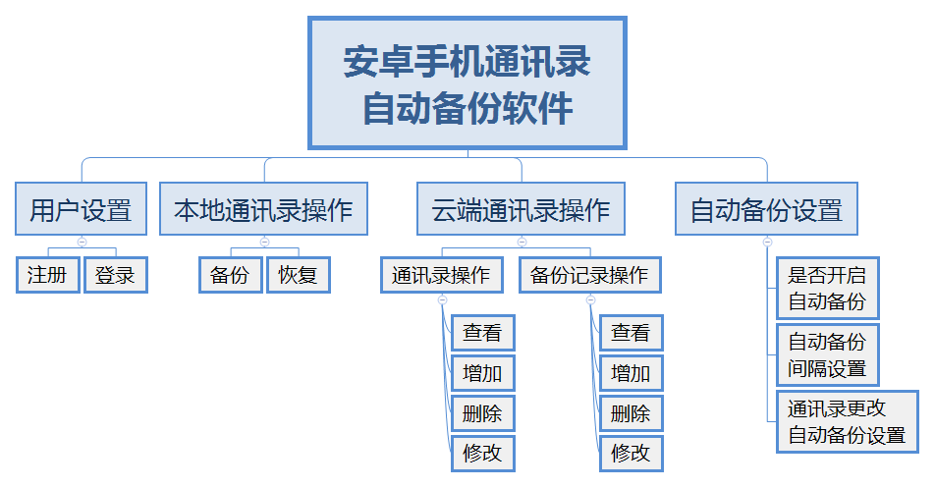

图4.2 系统总体功能的层次划分

下面的图分别为注册系统、登录系统、备份系统、恢复系统、通讯录操作系统、备份记录操作系统、自动备份系统的IPO图:

**表4.2 IPO图**

|  |  |  |  |  |
| --- | --- | --- | --- | --- |
| **系统** | **注册系统** |  | **系统** | **登录系统** |
| **模块描述** | 用户注册 |  | **模块描述** | 用户登录 |
| **编号** | 1.1 |  | **编号** | 1.2 |
| **被调用** | 用户设置模块 |  | **被调用** | 用户设置模块 |
| **输入** | 手机号码、手机验证码、密码、确认密码、图片验证码 |  | **输入** | 手机号码、密码、图片验证码 |
| **输出** | 是否注册成功 |  | **输出** | 是否登录成功 |
| **处理** | 把手机号码和密码添加到数据库 |  | **处理** | 数据库核对手机号码和密码是否正确 |
|  |  |  |  |  |
| **系统** | 备份系统 |  | **系统** | 恢复系统 |
| **模块描述** | 手机通讯录备份到云端 |  | **模块描述** | 云端通讯录恢复到手机 |
| **编号** | 2.1 |  | **编号** | 2.2 |
| **被调用** | 本地通讯录操作模块 |  | **被调用** | 本地通讯录操作模块 |
| **输入** | 本地通讯录详情 |  | **输入** | 备份记录 |
| **输出** | 备份情况 |  | **输出** | 通讯录详情 |
| **处理** | 把不重复的通讯录、备份记录添加到云端 |  | **处理** | 从云端读取备份记录发送到手机 |
|  |  |  |  |  |
| **系统** | 云端通讯录操作系统 |  | **系统** | 云端备份记录操作系统 |
| **模块描述** | 查增删改云端通讯录 |  | **模块描述** | 查增删改云端备份记录 |
| **编号** | 3.1 |  | **编号** | 3.2 |
| **被调用** | 云端通讯录操作模块 |  | **被调用** | 云端通讯录操作模块 |
| **输入** | 操作、通讯录id、增改内容 |  | **输入** | 操作、记录id、增改内容 |
| **输出** | 操作情况 |  | **输出** | 操作情况 |
| **处理** | 查增删改云端通讯录 |  | **处理** | 查增删改云端备份记录 |
|  |  |  |  |  |
| **系统** | 自动备份设置系统 |  |  |  |
| **模块描述** | 自动备份设置 |  |  |  |
| **编号** | 4.1 |  |  |  |
| **被调用** | 自动备份设置模块 |  |  |  |
| **输入** | 是否开启自动备份、自动备份间隔、通讯录更改自动备份 |  |  |  |
| **输出** | 操作情况 |  |  |  |
| **处理** | 设置本地和系统自动备份设置 |  |  |  |

## 4.3 系统数据库设计

经过对系统的分析系统中涉及的实体有四个,分别为用户、备份记录、联系人信息、自动备份设置，得出了他们的实体联系图如下：



图4.3 实体联系图

根据上边的E-R模型可以确定数据库实际存储的数据表单,数据表单如下：

**表4.3 数据表单**

|  |  |  |  |  |  |
| --- | --- | --- | --- | --- | --- |
| **表名** | **中文名** | **字段名** | **类型** | **索引** | **其他** |
| **user 用户表** | **用户id** | userId | int unsigned | primary key | auto_increment |
| **手机号码** | userMobile | char(13) | unique |  |
| **密码** | userPwd | char(32) |  | MD5 |
|  |  |  |  |  |  |
| **backupRecord 备份记录表** | **备份记录id** | brId | int unsigned | primary key(brId, abId) |  |
| **通讯录id** | abId | int unsigned | primary key(brId, abId) |  |
|  |  |  |  |  |  |
| **addressBook 通讯录表** | **通讯录id** | abId | int unsigned | primary key | auto_increment |
| **姓名** | abName | varchar(64) | unique(abName, abMobile) |  |
| **手机号码** | abMobile | char(13) | unique(abName, abMobile) |  |
|  |  |  |  |  |  |
| **userSet 用户自动备份设置表** | **用户id** | userId | int unsigned | primary key |  |
| **是否开启自动备份** | usBackupAuto | tinyint |  |  |
| **是否通讯录更改自动备份** | usUpdataAuto | int |  |  |
| **自动备份时间间隔** | usAutoInterval | tinyint |  |  |

# 第5章 系统详细设计

以下八个程序流程图是针对总体设计中的系统功能层次图中的八个模块进行的详细设计。

## 5.1 自动登录操作流程图

首先测试服务器连接是否正常，不正常则提示请检查网络是否可用。然后读取本地数据，检查是否有储存账号和密码，如果没有则跳转到登录页面；如果有发送数据到服务器核对密码是否正确。如果密码错误，提示密码错误，跳转到登录页面；密码正确则进入主页面。



图5.1 自动登录操作流程图 图5.2 登录操作流程图

## 5.2 登录操作流程图

输入的账号和密码提交到服务器，服务器核对密码是否正确，不正确提示密码错误，返回输入页面；正确则保存账号密码到本地，并且进入主界面。

## 5.3 注册操作流程图

输入手机号码和密码（验证码和确认密码省略），发送到服务器，检查该手机号码是否注册过，注册过提示该账号已注册，跳转到登录页面；没注册过，提示注册成功，跳转到登录页面。

 

图5.3 注册操作流程图 图5.4备份操作流程图

## 5.4 备份操作流程图

软件读取本地的通讯录，发送到服务器，服务器进行处理后，显示处理结果和数据。

## 5.5 恢复操作流程图

显示所有的备份记录，用户选择要恢复的记录，软件修改本地通讯录的数据。



图5.5 恢复操作流程图



图5.6云端通讯录操作流程图

## 5.6 云端通讯录操作流程图

显示所有的通讯录信息，用户可以选择操作。如果选择添加，输入添加的联系人姓名和手机号码，上传到服务器，显示操作结果；如果选择删除，需要选择要删除的通讯录序号，修改服务器数据，显示操作结果；如果选择修改，需要选择要修改的通讯录序号，显示该联系人的信息，修改后，修改服务器数据，显示操作结果。

## 5.7 云端备份记录操作流程图

显示所有的备份记录，用户可以选择操作。如果选择增加，显示云端所有联系人的信息，选择要加入的联系人，添加到云端数据库，显示操作结果；如果选择删除，显示备份记录，选择要删除的备份记录，修改云端数据库，显示操作结果；如果选择修改，选择要修改的备份记录，显示该备份记录已选中的联系人和所有联系人，修改后，修改云端数据库，显示操作结果。



图5.8自动备份设置操作流程图



图5.7云端备份记录操作流程图

## 5.8 自动备份设置操作流程图

显示是否开始自动备份。开启后要输入自动备份时间间隔，默认30天，可以修改，修改后同步到云端数据库；可以选择通讯录更改自动备份，修改后同步到云端数据库。

# 第6章 系统实现

## 6.1 用户登录页面

## 6.2 用户注册页面

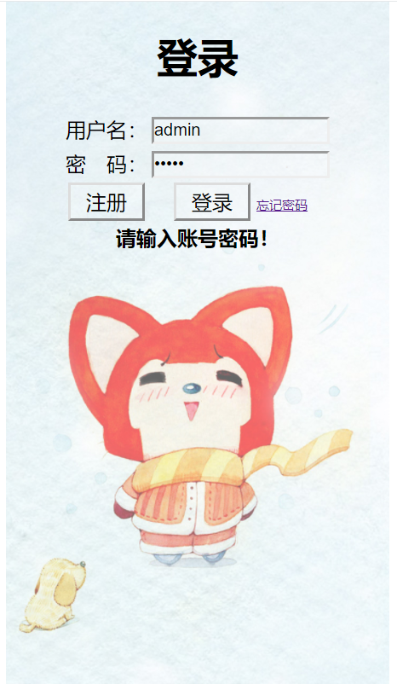 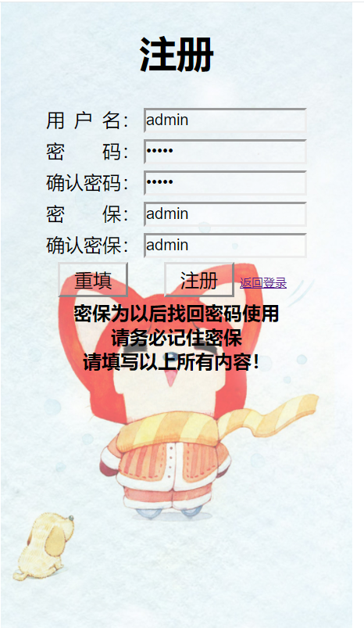

图6.1 用户登录页面 图6.2用户注册页面

## 6.3 主界面

## 6.4 本地通讯录备份页面

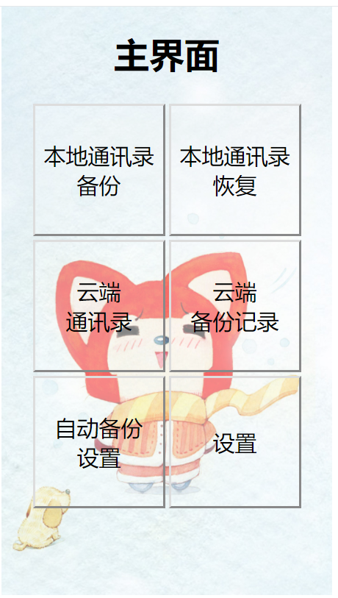 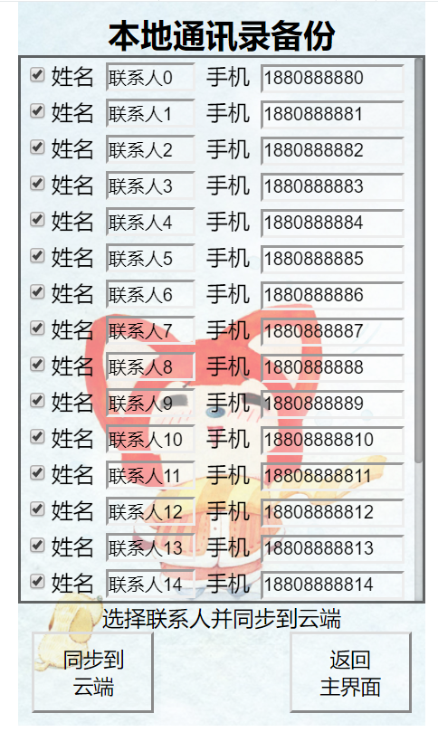

图6.3 主界面 图6.4 本地通讯录备份页面

## 6.5 本地通讯录恢复页面

## 6.6 备份记录新增页面

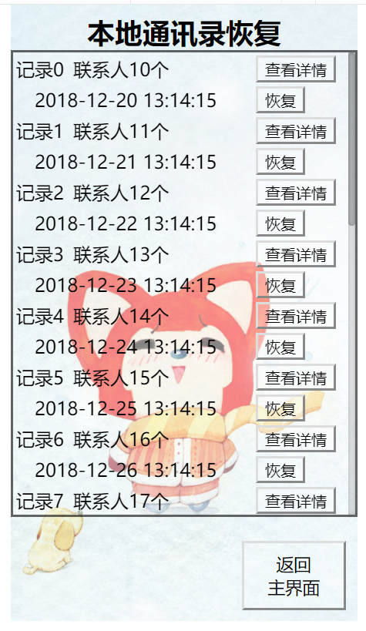 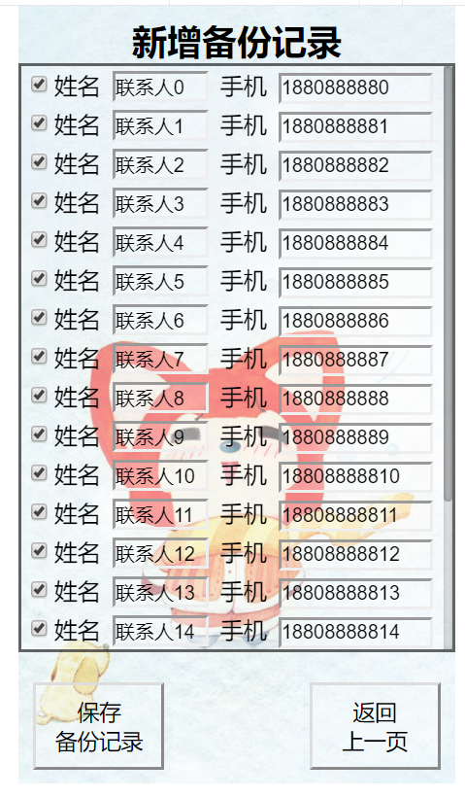

图6.5 本地通讯录恢复页面 图6.6 备份记录新增页面

## 6.7 备份记录详情查看页面

## 6.8 云端通讯录页面

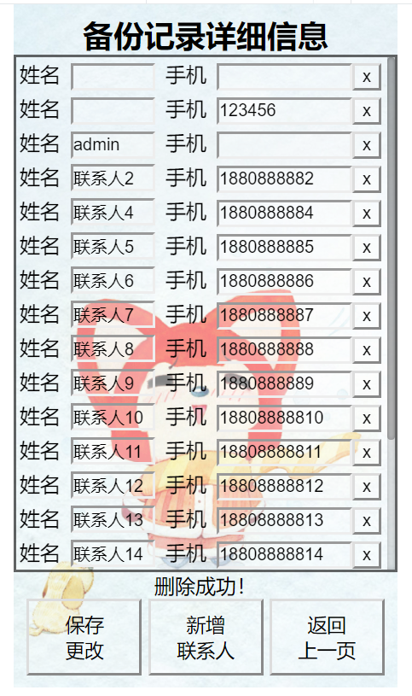 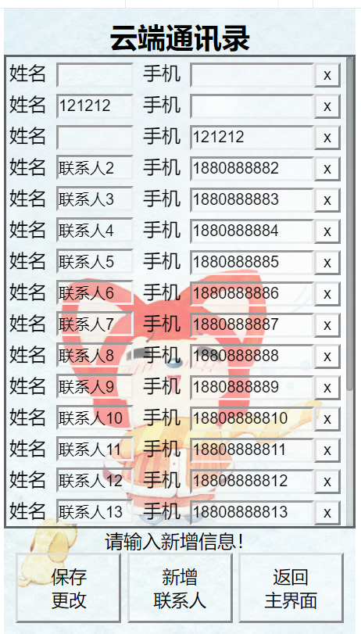

图6.7 备份记录详情查看页面 图6.8 云端通讯录页面

## 6.9 云端备份记录页面

## 6.10 自动备份设置页面

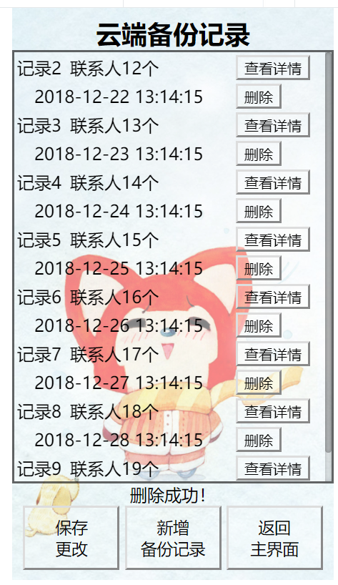 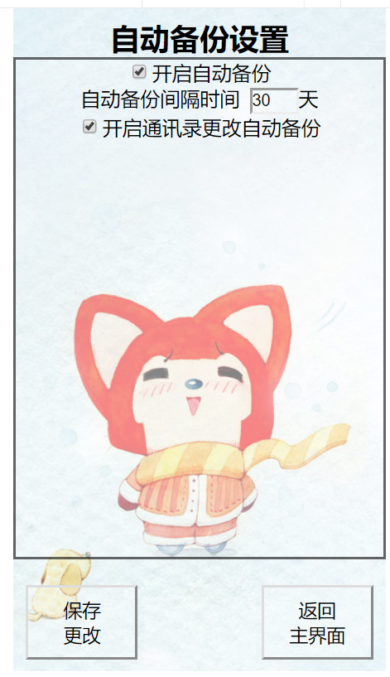

图6.9 云端备份记录页面 图6.10 自动备份设置页面

## 6.11 设置页面

## 6.12 修改密码页面

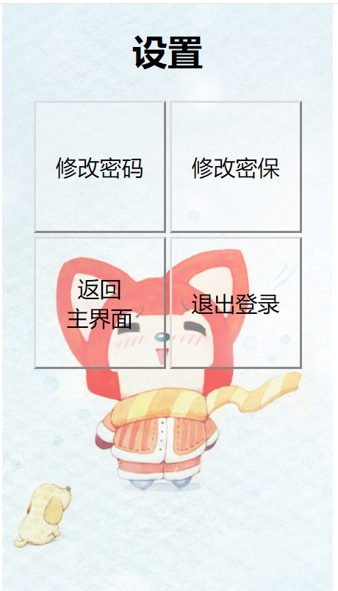 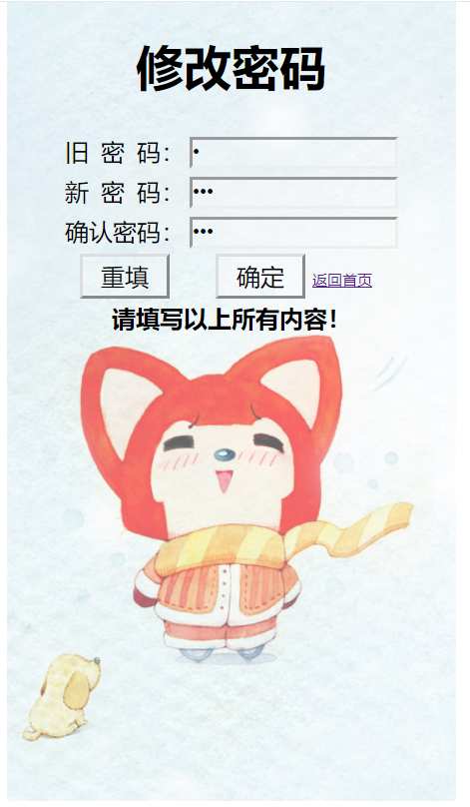

图6.11 设置页面 图6.12修改密码页面

## 6.13 修改密保页面

## 6.14 忘记密码页面

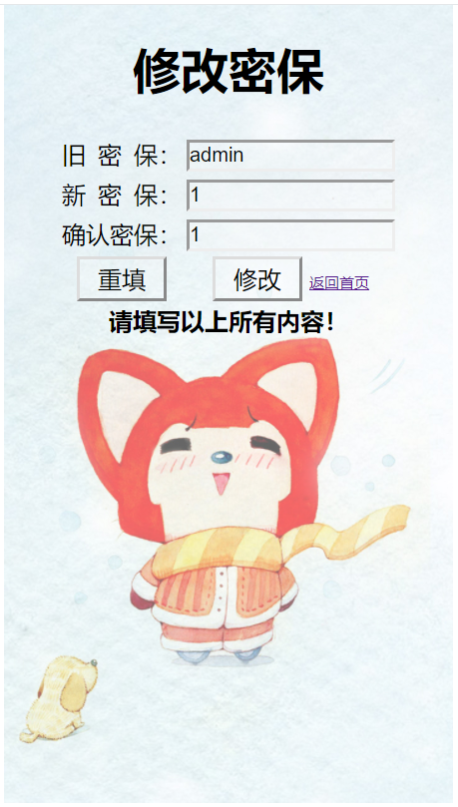 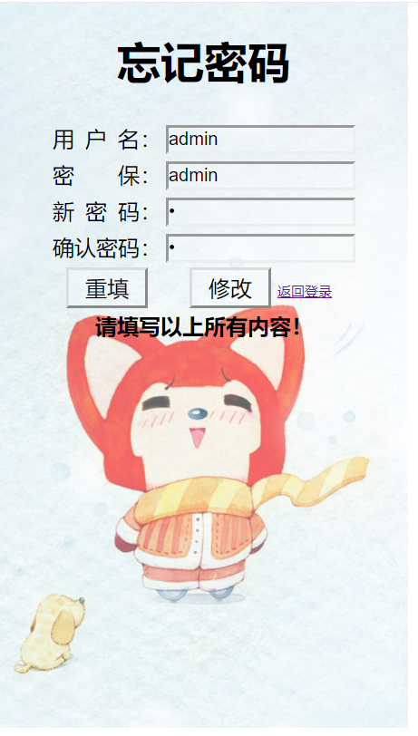

图6.13 修改密保页面 图6.14 忘记密码页面

# 结语

通过为期一周的课程设计,该安卓手机通讯录自动备份软件报告基本完成。虽说不算尽善尽美, 但基本功能与要求也尽可能的全部罗列在内。

在这次课程设计中,我重新复习了课本中关于软件工程设计的基本步骤与要求, 尽可能的严格按照书中所说的进行。关于研究背景与可行性分析的叙述,增强了我对本次安卓手机通讯录自动备份软件必要性及可行性的了解；需求分析方面,使我对本次设计的系统要求有了总体概况,基本流程图及数据字典等的描述使我对软件设计的功能描述更加熟练；总体设计与详细设计是最消耗时间与精力的,需要把方方面面尽可能的考虑完全,让每一个模块都尽可能的完善。虽然工作量有点大,但每完成一部分,就能收获一份喜悦。总的来说,在这次安卓手机通讯录自动备份软件的设计中遇到了不少问题,最后经过坚持不懈的努力,终于得到解决,而且感觉到了平时所学的知识有了实用的价值,是理论与应用的真正结合。

这次课程设计不仅学到了不少知识,而且锻炼了自己的能力。当然系统功能没有十分完善和具体，在以后的学习过程当中可以进一步加以完善。最后,对给过我帮助的所有指导老师和同学再次表示忠心的感谢！

# 参考文献

[1] 张海藩.软件工程导论（第6版）[M].清华大学出版社,2013.

[2] 王珊,萨师煊.数据库系统概论（第5版）[M].高等教育出版社,2014.

[3] Java Web开发基础与案例教程[M].机械工业出版社,2016.